ГАПОУ Стерлитамакский колледж строительства и профессиональных технологий

Специальность 09.02.07
Информационные системы
и программирование

ОТЧЕТ
по учебной практике

УП 01.05 Выполнение работ по Web-дизайну и разработке*

профессионального модуля

ПМ.01 Разработка модулей программного обеспечения для компьютерных систем

Составил студент группы: ИСВ-21 М.В.Семенов
_____________
^{Подпись студента}

Проверил
преподаватель Ю.О. Маркова

Оценка: ____________________ _____________
^{Подпись преподавателя}

Стерлитамак, 2024г.
Оглавление
Введение 3
Основная часть 4
Заключение 11
Список использованных источников 12
Приложение 13

Введение
Интернет-аукционы прочно вошли в современную культуру онлайн-торговли, став неотъемлемой платформой для покупки и продажи уникальных товаров — от антиквариата до коллекционных предметов. Профессионально выполненный веб-интерфейс и надежная серверная логика — залог успешного взаимодействия между продавцами и покупателями, формирования доверия к площадке и получения прибыли.

Цель учебной практики — повышение уровня профессионализма в разработке веб-приложений с динамическим функционалом (система ставок, личный кабинет, администрирование) с учетом действующих стандартов.

Задачи учебной практики:

Разработка веб-приложения «Интернет-аукцион» в условиях, максимально приближенных к реальным проектам.

Повышение уровня знаний в области бэкенд-разработки на PHP и работы с базами данных MySQL.

Формирование навыков самостоятельной работы с системой контроля версий и документированием кода.

В результате прохождения практики сформированы следующие компетенции:

ОК 01–05 — навыки выбора решений, работы с технологиями, самоорганизации, коммуникации.

ПК 8.1–8.3 — разработка дизайн-концепций, формирование требований к дизайну, создание дизайна с учетом трендов.

ЛР 14–15 — работа с информацией, готовность к обучению.

Основная часть
Сайт интернет-аукциона должен стать надежной площадкой для проведения торгов, предоставляя пользователям возможность создавать лоты, делать ставки и отслеживать историю торгов. Главная цель — обеспечить честные и прозрачные торги с интуитивно понятным интерфейсом.

Целевая аудитория: коллекционеры, любители антиквариата, продавцы уникальных товаров, а также обычные пользователи, желающие приобрести редкие вещи.

Требования к сайту
Удобная навигация — категории товаров, поиск, карточки лотов.

Информативный контент — описание лота, текущая цена, история ставок, таймер окончания.

Кроссбраузерность и адаптивность — корректное отображение на всех устройствах.

Безопасность — хеширование паролей, защита SQL-инъекций (PDO), проверка прав доступа.

Обратная связь — форма регистрации, авторизации, профиль пользователя.

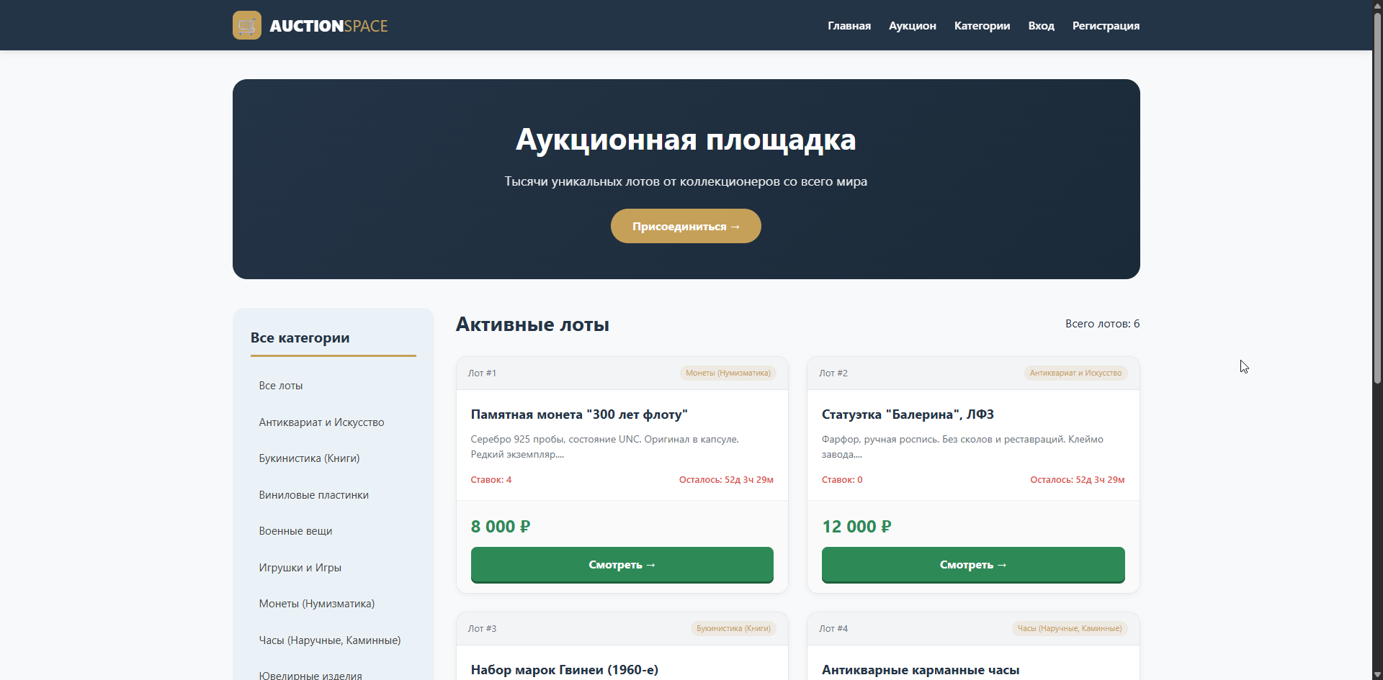 Рисунок 1 Главная страница
Этапы разработки
1. Проектирование базы данных
Спроектирована структура БД demo, включающая таблицы:

users — пользователи (id, username, email, password, role, created_at)

auction_categories — категории (id, name, slug)

auction_lots — лоты (id, category_id, title, description, start_price, current_price, end_time, status, seller_id)

auction_bids — ставки (id, lot_id, user_id, bid_amount, bid_time)

Связи: один лот → много ставок, один пользователь → много лотов.

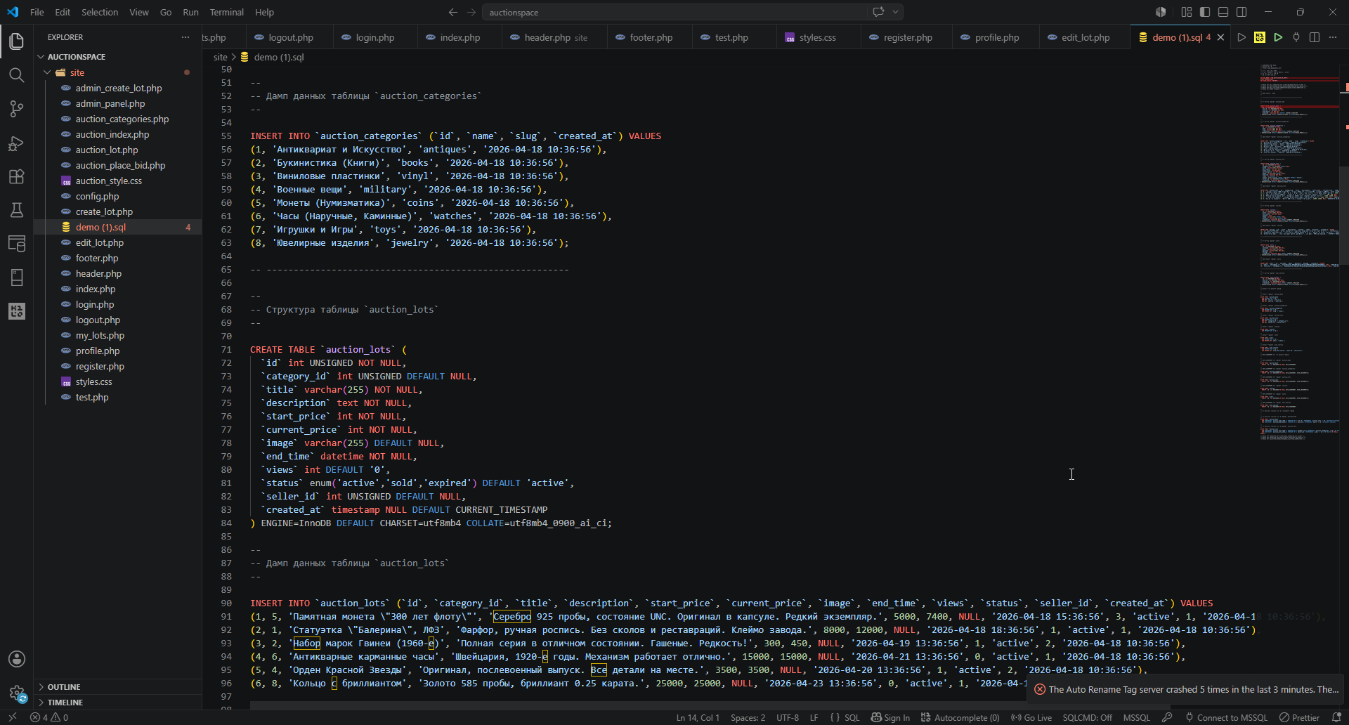
Рисунок 2 Структура базы данных.
2. Разработка дизайн-макета
Перед версткой был создан эскиз интерфейса, определяющий расположение блоков: шапка с навигацией, карточки лотов, сайдбар с категориями, футер.

Цветовая схема: основной фон — #f8f9fa, акцентный цвет — #c5a059 (золотой), темный фон шапки — #243447.

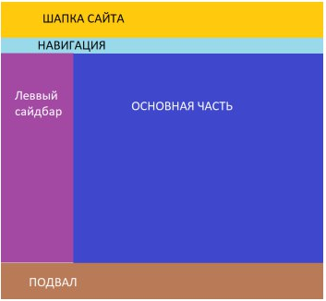
Рисунок 3 Эскиз сайта
3. Верстка и стилизация
Использованы:

HTML5 для семантической разметки

CSS3 (Flexbox, Grid) для адаптивной сетки

Отдельный файл auction_style.css для аукционной части

Стилизованы карточки лотов, панель ставок, история ставок, хлебные крошки, пагинация.

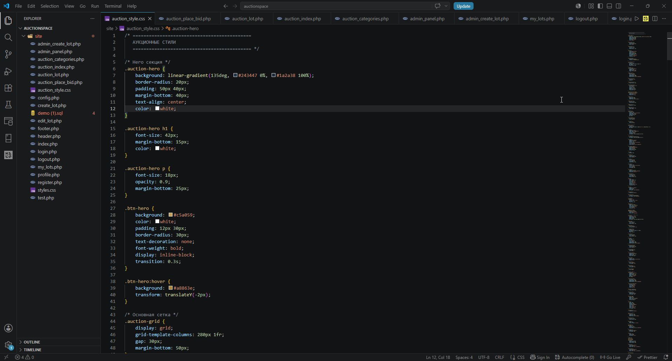
Рисунок 4 Стили для карточек
4. Реализация функционала на PHP
Авторизация и регистрация (login.php, register.php):

Хеширование паролей через password_hash()

Проверка пользователя по email/username

Сессии для сохранения состояния входа

Создание лотов (admin_create_lot.php):

Только для администратора (проверка через requireAdmin())

Валидация полей, вставка в БД

Система ставок (auction_place_bid.php):

Проверка авторизации

Проверка минимальной ставки (текущая цена + 100 руб)

Транзакция: INSERT в auction_bids + UPDATE current_price в auction_lots

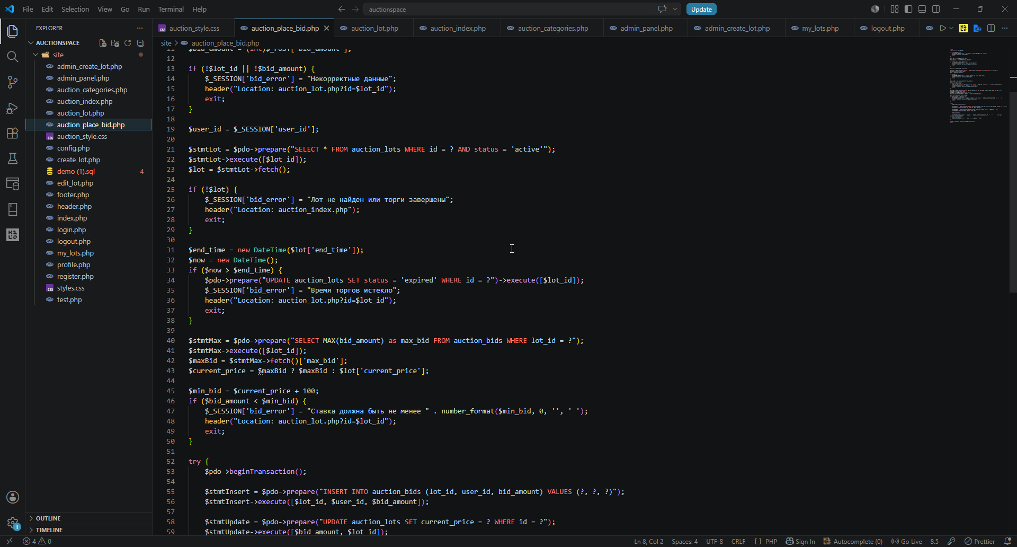
Рисунок 5 Обработчик ставок
5. Административная панель
Файл admin_panel.php:

Просмотр всех лотов

Удаление лотов

Статистика (активные/проданные/завершенные)

Пагинация

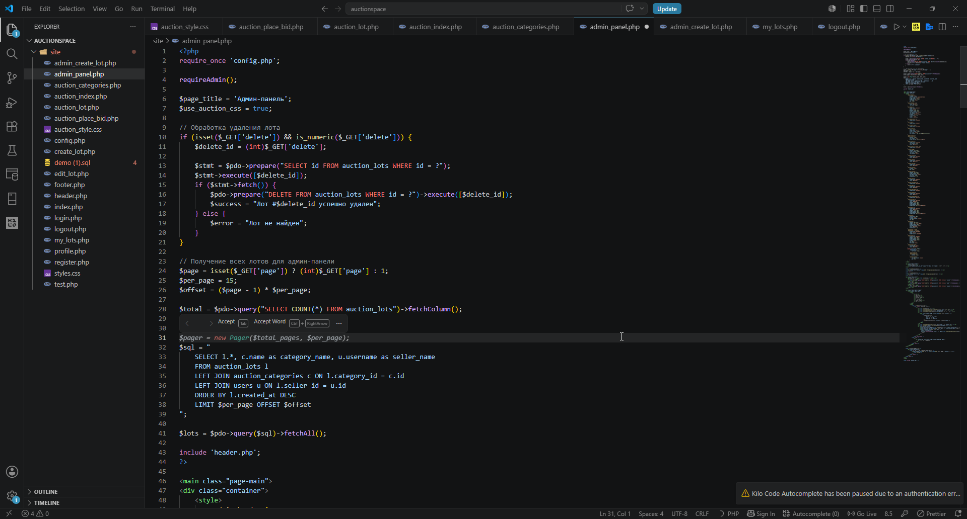
Рисунок 6 Админ панель
Демонстрация работы блоков
Блок «Шапка сайта и навигация»
Логотип AUCTIONSPACE, ссылки: Главная, Аукцион, Категории, Вход/Регистрация или Профиль/Выйти.

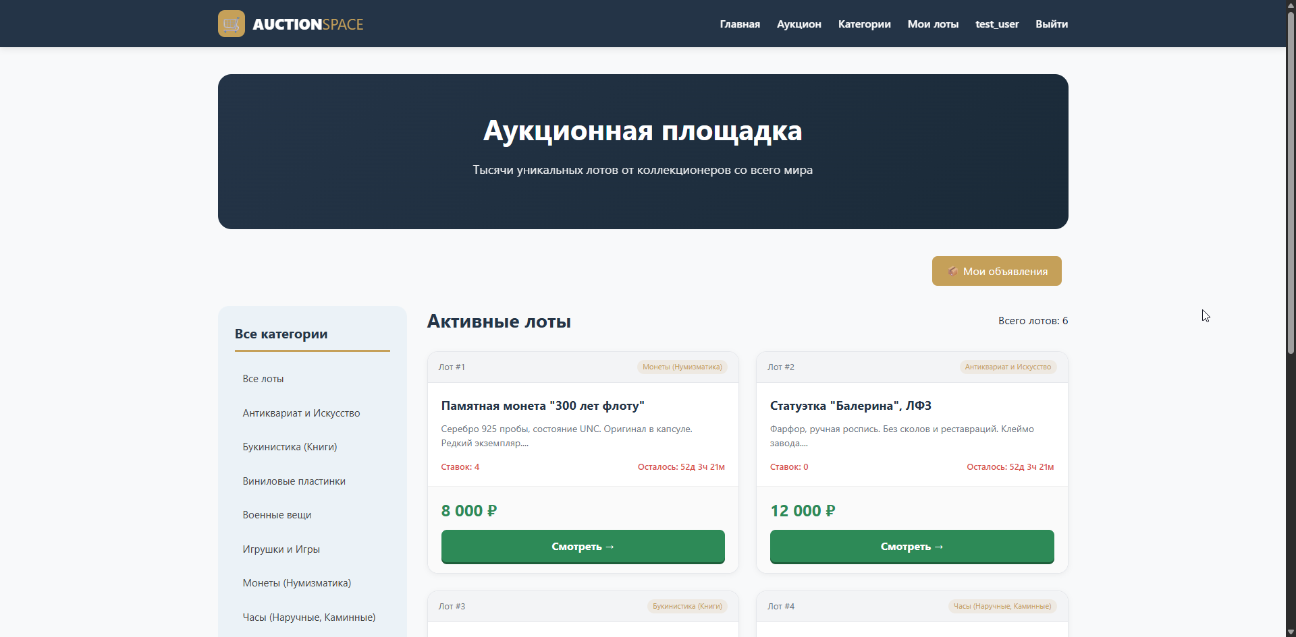
Рисунок 7 Шапка сайта для авторизованного пользователя
Блок «Активные лоты» (главная страница)
Карточки с названием, описанием, текущей ценой, количеством ставок, временем окончания.

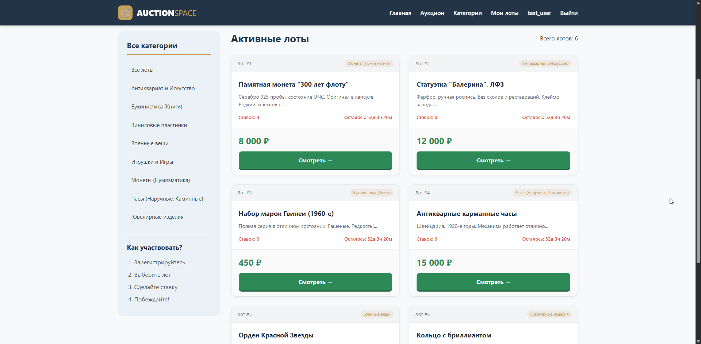 Рисунок 8 Активные лоты
Блок «Категории» (сайдбар)
Список категорий: Антиквариат, Книги, Винил, Монеты, Часы, Игрушки, Ювелирка.


Рисунок 9 Сайдбар
Блок «Детальная страница лота»
Полное описание, текущая цена, форма для ставки, история ставок (таблица).

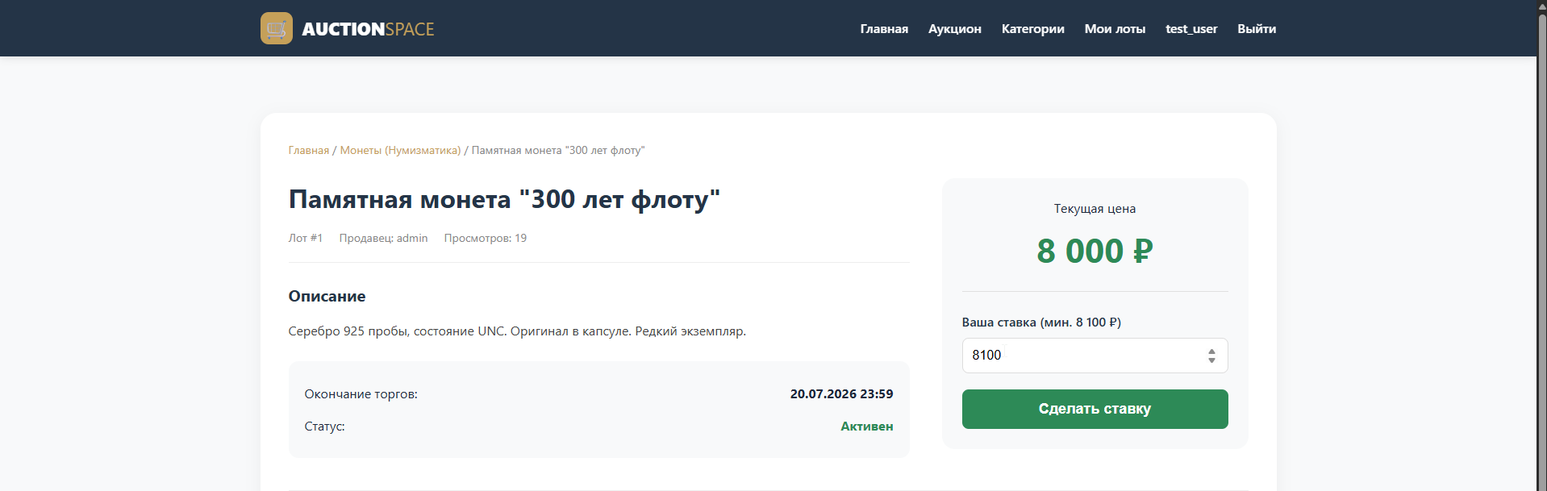
Рисунок 10 Страница лота
Блок «История ставок»
Таблица с пользователем, суммой ставки и временем.

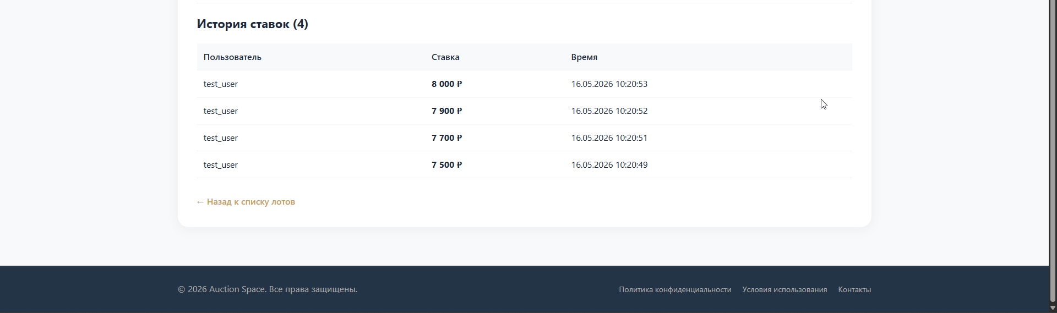
Рисунок 11 Таблица истории ставок
Блок «Профиль пользователя»
Имя, email, роль, дата регистрации, кнопка "Выйти" и ссылка на админ-панель (для администратора).

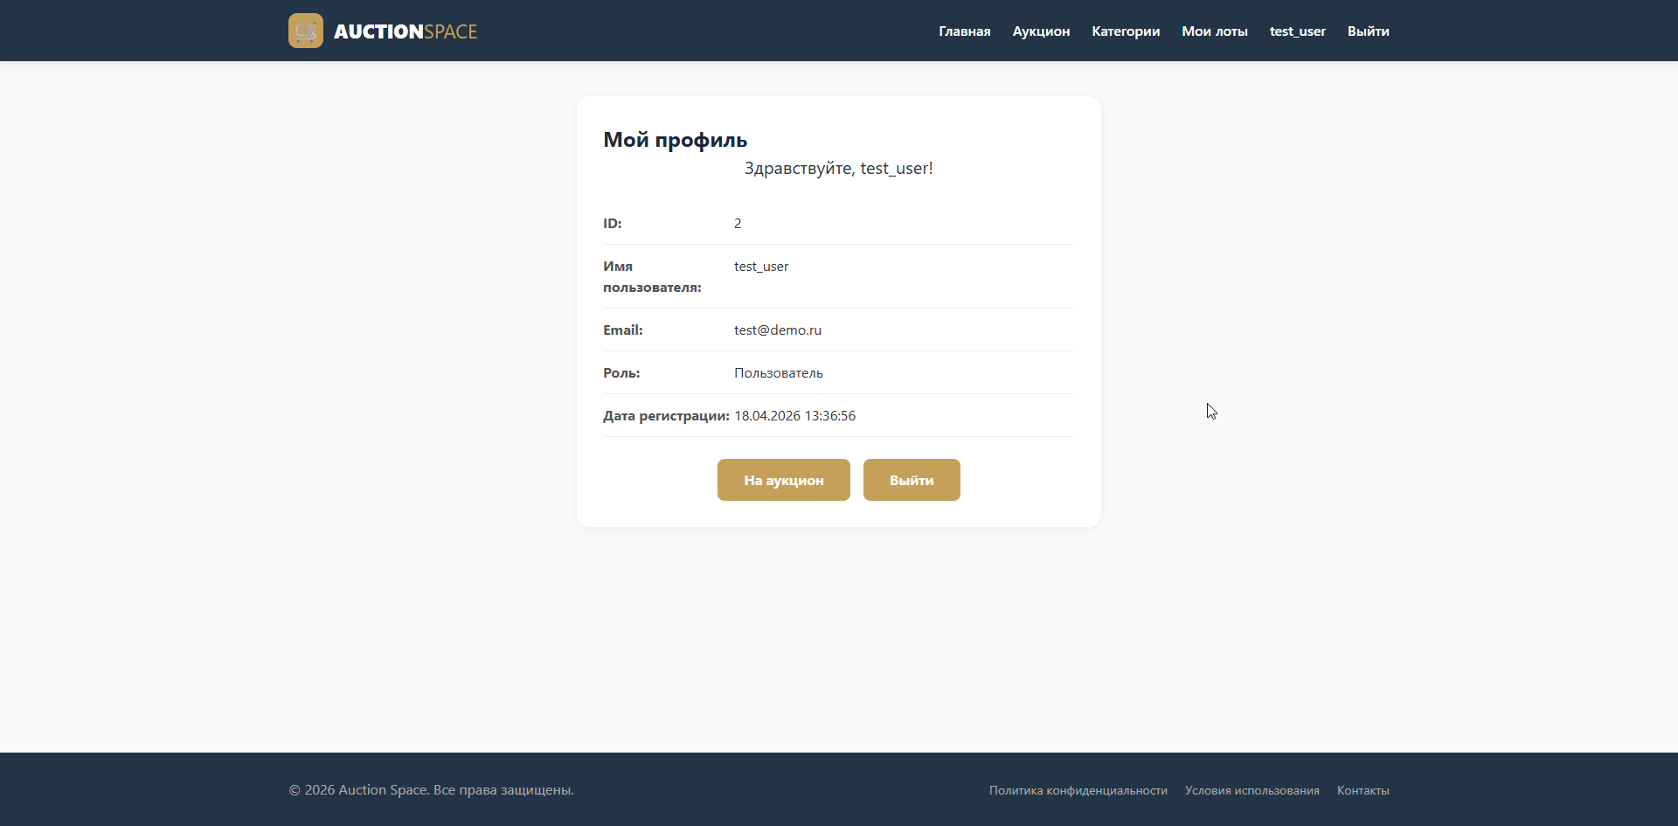
Рисунок 12 Страница пользователя
Блок «Пагинация»
По 6 лотов на странице, номера страниц внизу.

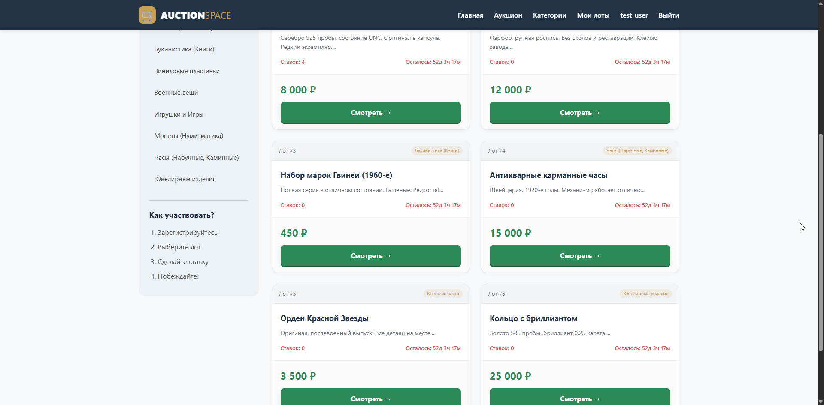 Рисунок 13 Пагинация
Блок «Подвал»
Копирайт, ссылки на политику конфиденциальности, условия использования, контакты.

Рисунок 14 Футер сайта

Таким образом, был создан не только функциональный и эстетически привлекательный сайт-аукцион, но и приобретен ценный опыт в веб-разработке на PHP, который будет полезен в дальнейшей карьере. Этот процесс научил важности планирования структуры БД, безопасности (защита от SQL-инъекций, хеширование паролей), а также эффективному использованию сессий и транзакций.

Заключение
В период прохождения учебной практики были успешно достигнуты все цели и выполнены задачи по разработке веб-приложения «Интернет-аукцион» на PHP/MySQL.

Ключевые результаты:

Разработана база данных из 4 связанных таблиц.

Реализована регистрация, авторизация, разделение ролей (пользователь/админ).

Создан функционал ставок с проверкой минимальной суммы и времени окончания.

Разработана админ-панель для управления лотами.

Обеспечена безопасность (PDO, password_hash, проверка прав).

Верстка адаптирована под разные устройства.

В процессе разработки я эффективно применял HTML, CSS, PHP и MySQL. Улучшил навыки работы с сессиями, транзакциями и SQL-запросами. Понимаю, что постоянное обучение является ключом к успешной карьере, и планирую дальше развиваться в области веб-разработки.

Список использованных источников
PHP.net — Документация по PDO. Дата обращения: 12.04.26

Metanit.com — PHP и MySQL. Дата обращения: 08.04.26

W3Schools — CSS Flexbox/Grid. Дата обращения: 16.04.26

Хабр — Основы работы с сессиями в PHP. Дата обращения: 13.05.26

MySQL — Транзакции. Дата обращения: 21.03.26

ПРИЛОЖЕНИЕ

